Załącznik nr 1
Wykaz wyposażenia
Wyposażenie nowe
WYPOSAŻENIE LADY WYDAWCZEJ STOŁÓWKI
WYDZIAŁU EKONOMICZNO-SOCJOLOGICZNEGO UŁ
L.P. | SYMBOL | ELEMENT WYPOSAŻENIA | OPIS | WYMIARY  mm |  |  | ILOŚĆ | ZDJĘCIE
 |  |  |  | szer. | głęb. | wys.
1. | SN1 | stanowisko neutralne jednopółkowe | Stanowisko neutralne jednopółkowe ze stali nierdzewnej | 800 | 735 | 880 | 2 | 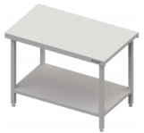
2. | NS | nadstawka na sztućce | Wykonana ze stali nierdzewnej | 715 | 450 | 700 | 1 | 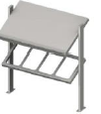
3. | B | boks | Wykonany ze stali nierdzewnej | 800 | 735 | 880 | 2 | 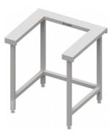
4. | DT1 | dystrybutor talerzy podgrzewany pojedynczy mobilny | korpus wykonany z dwóch poszyć z przestrzenią izolacyjną  - podajnik na 50 talerzy z regulacją w zakresie średnicy 250-300 mm  - wyjmowane podajniki umożliwiające czyszczenie urządzenia  - sterowany termostatem w zakresie 30-70 °C | 550 | 510 | 880 | 2 | 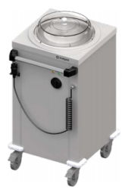
5. | SS | stanowisko z wanną chłodniczą sałatkową | wykonane ze stali nierdzewnej chłodzenie grawitacyjne izolacja termiczna cyfrowy wyświetlacz temperatury sterowanie w zakresie 2 – 10 °C | 920 | 735 | 880 | 1 | 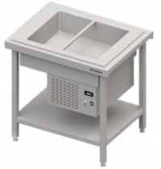
6. | SN2 | stanowisko neutralne dwupółkowe | wykonane ze stali nierdzewnej środkowa półka montowana na stałe | 600 | 735 | 880 | 2
7. | 3SB | stanowisko bemarowe wodne potrójne | wykonane ze stali nierdzewnej ręczne napełnianie i spust wody z komór sterowanie termostatem w zakresie 30-95 °C | 1249 | 735 | 880 | 1 | 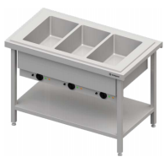
8. | SNŻ | stanowisko narożne 90 stopni zewnętrzne | - | 785 | 785 | 880 | 1 | 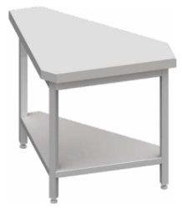
9. | 4SB | stanowisko bemarowe wodne poczwórne | wykonane ze stali nierdzewnej ręczne napełnianie i spust wody z komór sterowanie termostatem w zakresie 30 – 95 °C | 1570 | 735 | 880 | 1 | 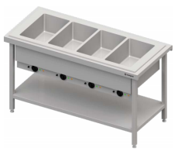
10. | PT | półka do tac | wykonana ze stali nierdzewnej ilość podpór montażowych uzależniona od ilości podziału zabudowy ciągu rozstaw rur 100 mm średnica rur 33,7 mm | - | - | - | 13 | 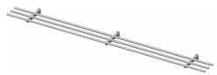
11. | ZC | zabudowa ciągu z cokołem stal nierdzewna | konstrukcja oraz słupki maskujące wykonane ze stali nierdzewnej  - panel dekoracyjny wykonany ze stali nierdzewnej  - rozmieszczenie paneli symetryczne  - maksymalna długość panelu 1400 mm  - cokół zabudowy o h=120 mm wykonany ze stali nierdzewnej | - | - | 120 | 11
12. | WCH | witryna chłodnicza ekspozycyjna 620l | nośność półek do 8 kg; szafa posiada wymuszony obieg powietrza; urządzenie wykonane z blachy malowanej proszkowo (biała); w komplecie 3 półki  elektroniczny sterownik temperatury z wyświetlaczem; przeszklone drzwi | 780 | 695 | 1895 | 1 | 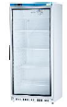
13. | STP | stół przyścienny z półką | - stół skręcany do samodzielnego montażu nogi oraz półka łączona za pomocą śrub podwieszana szuflada do samodzielnego montażu | 1000 | 600 | 850 | 1 | 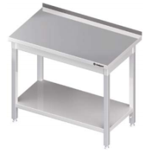
14. | STZ | stół ze zlewem jednokomorowym z półką | stół skręcany do samodzielnego montażu; nogi oraz półka łączone za pomocą śrub; otwór pod baterię na środku komory ø 33 mm; stół o D=700 mm posiada komorę o wymiarach 500 x 500 x 250 mm | 1100 | 700 | 850 | 1 | 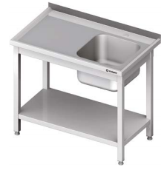
15. | BS | bateria sztorcowa | bateria umywalkowa jednootworowa 1/2'', chromowana  otwór w zlewie 3/4''  obrotowa wylewka z regulacją strumienia poprzez zawory; wysięg 180 mm bateria umywalkowa jednootworowa 1/2'', chromowana  otwór w zlewie 3/4''  obrotowa wylewka z regulacją strumienia poprzez zawory; wysięg 180 mm | - | - | - | 1
WYPOSAŻENIE KUCHNI STOŁÓWKI
WYDZIAŁU EKONOMICZNO-SOCJOLOGICZNEGO UŁ
L.P. | SYMBOL | ELEMENT WYPOSAŻENIA | OPIS | WYMIARY mm |  |  | ILOŚĆ | ZDJĘCIE
 |  |  |  | szer. | głęb. | wys.
1. | STP | stół przyścienny z półką | - stół skręcany do samodzielnego montażu nogi oraz półka łączona za pomocą śrub podwieszana szuflada do samodzielnego montażu | 1000 | 600 | 850 | 3
2. | STZ | stół ze zlewem jednokomorowym z półką | stół skręcany do samodzielnego montażu; nogi oraz półka łączone za pomocą śrub; otwór pod baterię na środku komory ø 33 mm; stół o D=700 mm posiada komorę o wymiarach 500 x 500 x 250 mm | 1100 | 700 | 850 | 1
3. | BS | bateria sztorcowa | bateria umywalkowa jednootworowa 1/2'', chromowana  otwór w zlewie 3/4''  obrotowa wylewka z regulacją strumienia poprzez zawory; wysięg 180 mm bateria umywalkowa jednootworowa 1/2'', chromowana  otwór w zlewie 3/4''  obrotowa wylewka z regulacją strumienia poprzez zawory; wysięg 180 mm | - | - | - | 1 | 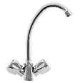
4 | KE | kuchnia elektryczna 6-płytowa | Urządzenia wykonane są w całości ze stali kwasoodpornej i nierdzewnej, co pozwala spełnić wszystkie wymogi higieniczne. Płyty okrągłe Ø 220 mm | 1200 | 700 | 250 | 1 | 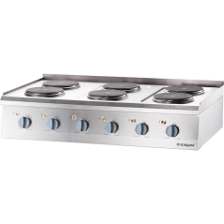
5 | PS1 | podstawa szkieletowa pod kuchnię elektryczną - kompatybilna z poz. 19b | Przeznaczone do przechowywania oraz zwiększenia funkcjonalności urządzeń nastawnych. Elementy podstawy wzmocnione  Regulowane nóżki Przeznaczone do przechowywania oraz zwiększenia funkcjonalności urządzeń nastawnych. Elementy podstawy wzmocnione  Regulowane nóżki | 1200 | 565 | 600 | 1 | 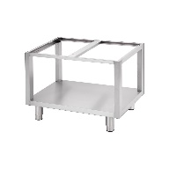
6. | SN | stanowisko neutralne | Stanowisko neutralne, nastawne, z szufladą, 400 mm | 400 | 700 | 250 | 2 | 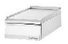
7. | TE | taboret elektryczny | Taboret elektryczny o z płytą grzewczą o średnicy 400 mm. Wymaga podłączenia do gniazdka siłowego. Urządzenie przystosowane do dużych garnków - 50 litrów i 100 litrów. Wykonany ze stali nierdzewnej. | 580 | 580 | 400 | 2 | 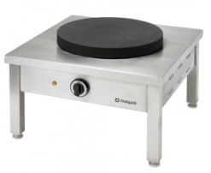

Wyposażenie dotychczas używane
Lp. | Nazwa | Ilość
1. | Patelnia przechylna elektryczna | 1
2. | Piec konwekcyjno-parowy VE110 | 1
3. | Okap centralno-indukcyjny 4300 | 1
4. | Okap przyścienny 2300/1100/450 | 1

Wyposażenie meblowe stołówki (sali jadalnej)
1. | krzesło | 80
2. | stół | 20
3. | Kanapa (do kącika kawowego) | 3
4. | stolik kawowy (do kącika kawowego) | 3

